Муниципальное бюджетное общеобразовательное учреждение
средняя общеобразовательная школа № 6

СОГЛАСОВАНО: УТВЕРЖДАЮ:
Зам. директора по ВР Директор ________О.В. Дорожкина ________Троицкая Е.В.
«____» сентября 2014 г. «____» сентября 2014 г.

ПЛАН ВОСПИТАТЕЛЬНОЙ РАБОТЫ НА 2014/2015 УЧ. ГОД
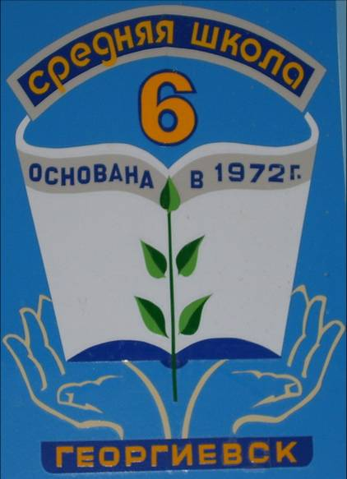
в 5 В классе

КЛАССНЫЙ РУКОВОДИТЕЛЬ
Мусаэлян Ирина Нобеловна

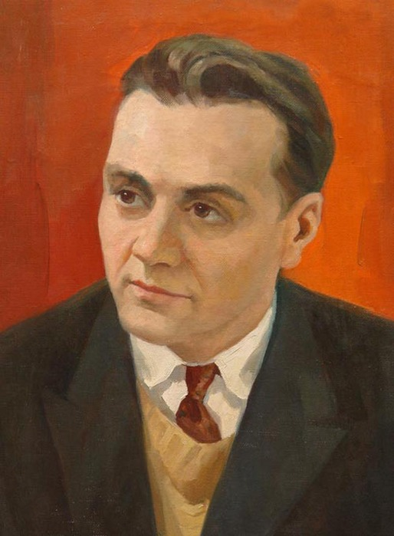

В человеке, которого мы воспитываем, должны сочетаться нравственная чистота, духовное богатство, физическое совершенство.

В.А.Сухомлинский.

Цель воспитательной работы школы
на 2014-2015 учебный год

Создание условий для формирования личности творческой, самостоятельной, гуманной, способной ценить себя и уважать других; воспитывать поколение людей, способных стать достойными гражданами, любящих свою семью, свой дом, своё дело, своё Отечество, готовых к нравственному поведению и выполнению гражданских обязанностей.

Цели воспитательной работы в классе:

- Содействие в развитии способности целесообразно действовать, рационально мыслить и адекватно, эффективно проявлять себя в окружающей среде. Поддержка позитивного отношения ученика к собственному интеллектуальному развитию. Расширение кругозора, познавательного интереса, увлечений учащихся.
- Содействие в понимании учащимися смысла и ценности человеческого и своего личного существования, в осознании исторического прошлого, будущего и своей непосредственной роли в нем.
- Выработка отношения к семье как ценности, содействие гармонизации взаимоотношений ребенка и семьи.
- Мотивация на ведение здорового образа жизни и формирование культуры здоровья.
- Формирование опыта продуктивного социального общения людей.
- Вовлечение учащихся в формы внеклассной работы, отвечающие их интересам и потребностям, рациональная организация детского свободного времени.

Задачи на 2014-2015 учебный год:

- Изучение особенностей учебной деятельности класса в целом и возможностей каждого ученика в частности. Корректировка межличностных отношений учащихся в условиях адаптационного периода с применением личностно-ориентированного подхода в воспитании.
- Изучение приоритетных жизненных ориентиров и нравственных ценностей учащихся. Стимулирование желания знать, понимать и действовать сообразно полученным нравственным знаниям в реальных жизненных ситуациях. Формирование позитивного отношения к обычаям, традициям своего народа, семьи. Сохранение атмосферы эмоциональной отзывчивости, защищенности, безопасности, позитивной взаимозависимости, взаимной ответственности для ощущения каждым ребенком собственной значимости.
- Изучение семей учеников, положения и условий проживания в семьях. Психолого-педагогическое сопровождение семей обучающихся в период адаптации. Привлечение родителей учащихся к сотрудничеству по всем направлениям воспитательной работы. Организация взаимного творчества детей и родителей.
- Организация просветительской работы с учащимися по сохранению, развитию и коррекции здоровья через систему воспитательных мероприятий в школе и вне ее. Работа по формированию правильного отношения учащихся к занятиям по физической культуре. Реализация активных форм развития и сохранения физического здоровья детей.
- Вовлечение детей и родителей в активные формы взаимодействия через тренинги общения, встречи, дискуссии, часы общения. Изучение положения каждого ученика в коллективе и его проблем во взаимодействии с другими.
- Развитие умения адекватно оценивать собственные результаты и быть справедливым к чужим достижениям. Изучение индивидуальных интересов и потребностей учащихся во внеурочной деятельности. Просвещение и консультативная помощь при выборе кружков, клубов, секций, обществ.
- Формирование у учащихся правовой культуры, общечеловеческих ценностей, воспитанию уважения к правам и свободам личности, чувства собственного достоинства, справедливости.

Функции классного руководителя:
1. Организационно-координирующие:
- организация адаптации учащихся 5-х класса в связи с переходом в среднее звено обучения;
- организация преемственности с учителем начальной школы;
- обеспечение связи общеобразовательного учреждения с семьей;
- установление контактов с родителями обучающихся, оказание им помощи в воспитании обучающихся (лично, через психолога, социального педагога, педагога дополнительного образования);
- проведение консультаций, бесед с родителями обучающихся;
- взаимодействие с педагогическими работниками;
- организация в классе образовательного процесса, оптимального для развития положительного потенциала личности обучающихся в рамках деятельности общешкольного коллектива;
- организация классного самоуправления;
- стимулирование и учет разнообразной деятельности обучающихся, в том числе в системе дополнительного образования (вовлечение в кружки, секции, конкурсы, викторины, смотры, организация экскурсий);
- защита, сохранение и укрепление физического и психического здоровья подростков (сотрудничество с медперсоналом школы, организация просветительской работы с обучающимися, воспитание позитивного отношения к урокам физкультуры и занятиям спортом в УДО);
- организация изучения учащимися правил по охране труда, правил дорожного движения, безопасного поведения в городе, поведения в быту;
- выявление, учет и работа с подростками социально незащищенных категорий;
- ведение документации (классного журнала, личных дел учащихся, плана работы классного руководителя, осуществление проверок дневников, разработка методических материалов мероприятий);
- еженедельное проведение классных часов и собраний; проведение родительских собраний раз в четверть;
- организация субботников;
- забота о внешнем виде учащихся;
- оперативное извещение администрации школы о каждом несчастном случае, принятие мер по оказанию доврачебной помощи;
- взаимодействие с каждым обучающимся и коллективом класса в целом.
2. Коммуникативные:
- регулирование межличностных отношений между обучающимися;
- установление взаимодействия между педагогическими работниками и обучающимися;
- содействие общему благоприятному психологическому климату в коллективе класса;
- оказание помощи обучающимся в формировании коммуникативных качеств; помощи в решении проблем, возникающих в общении с товарищами, учителями, родителями.
3. Аналитико-прогностические:
- изучение индивидуальных особенностей обучающихся и динамики их развития;
- направление самовоспитания и саморазвития личности обучающихся;
- определение состояния и перспектив развития коллектива класса;
- ведение мониторинга учебной и социальной активности учащихся.
4. Контролирующие:
- контроль за успеваемостью каждого обучающегося;
- контроль за посещаемостью учебных занятий обучающимися;
- контроль за занятостью учащихся в системе дополнительного образования.

Формы воспитательной работы:

- Тематические и организационные классные часы и собрания, экскурсии, встречи с интересными людьми и специалистами разного профиля, тематические родительские собрания
- Индивидуальные консультации родителей и учащихся, посещение семей, посещение уроков в классе, шефская работа, совместные (детей и родителей) вечера отдыха, интеллектуальные игры и конкурсы, участие в общешкольных мероприятиях, благотворительные и экологические акции
- Выполнение социально значимых проектов, инструктажи по технике безопасности, выпуск классных и школьных газет и т.д.
Воспитательные технологии:

- Личностно-ориентированный подход в воспитании
- Технология КТД, метод проектов
- Технология «портфолио»
- Использование ИКТ в воспитательном процессе

Предполагаемые результаты воспитания:

Воспитательная система класса должна привести к созданию сплочённого классного коллектива с развитым ученическим самоуправлением. Каждый член классного коллектива должен приобрести социально значимые компетенции, он будет способен эффективно реализовать себя в различных социальных сферах современного общества.

Приоритетные направления воспитательной работы:

1. Физкультурно-оздоровительное, валеологическое воспитание.
2. Духовно-нравственное воспитание.
3. Гражданско-патриотическое воспитание.
4. Правовое воспитание.
5. Трудовое, экологическое воспитание.

 | Направления работы
 | Физкультурно-оздоровительное,  валеологическое | Духовно-нравственное | Гражданско-патриотическое | Трудовое,  экологическое | Правовое | Творческое
 | 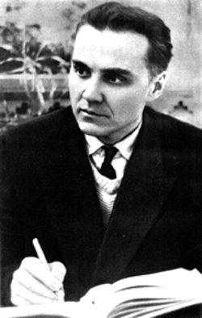  Забота о здоровье – это важнейший труд воспитателя. В.А.Сухомлинский  Частные задачи:  1. Создание условий для сохранения и укрепления здоровья детей;  2. Воспитание потребности в здоровье, как жизненно важной ценности, сознательного стремления к ведению здорового образа жизни; воспитание позитивного отношения учащихся к урокам физической культуры и занятиям спортом;  3. Формирование чувства ответственности к своему здоровью и здоровью окружающих людей. | 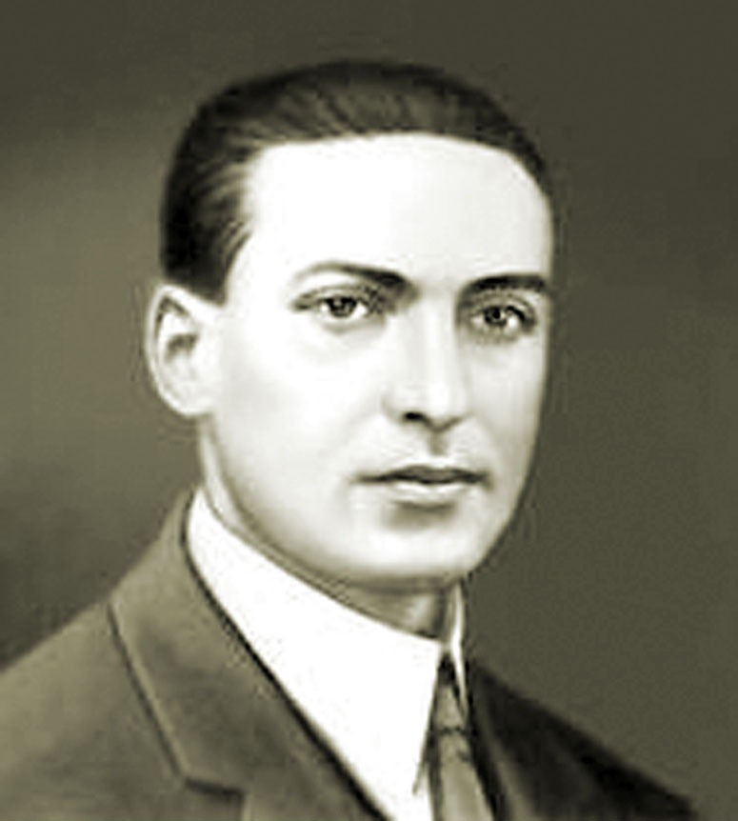Человек воспитывает себя сам. А взрослые, воспитатели лишь создают особое воспитательное пространство, в котором у ребенка формируется нравственное отношение к себе и окружающим.  Л.С. Выготский  Частные задачи:  1. Создание условия для проявления учащимися нравственных знаний, умений и совершения нравственно оправданных поступков.  2. Знакомство учащихся с основными правами, сформировать их внутреннюю и внешнюю правовую культуру.  3.Воспитание волевых качеств ученика, способности к критическому осмыслению своих сильных и слабых сторон. | 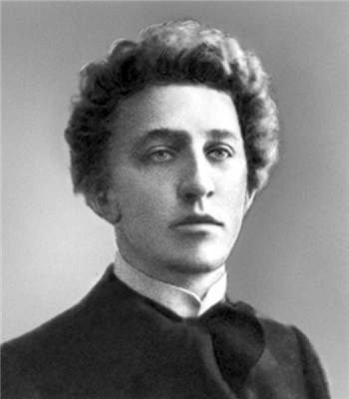  Чем больше чувствуешь связь с Родиной, тем реальнее и охотнее представляешь ее себе как живой организм. А. А. Блок  Частные задачи:  1.Стремление к познанию культурных традиций через творческую, познавательно – исследовательскую деятельность.  2. Уважение к культурному прошлому России.  3.Воспитание гражданско-патриотических чувств через изучение государственной символики России.  4.Воспитание уважительного отношения к наследиям других народов. | 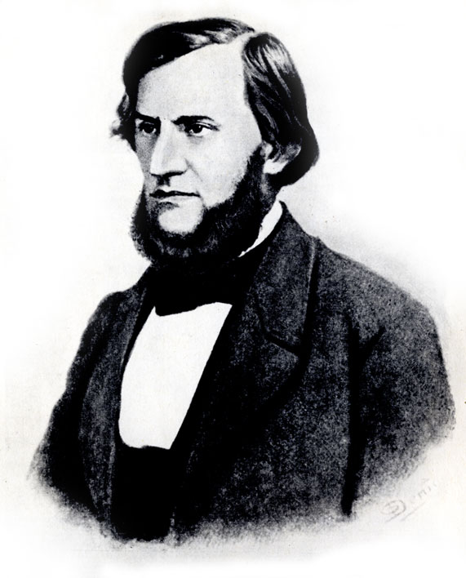Воспитание должно развить в человеке привычку и любовь к труду; оно должно дать ему возможность отыскать для себя труд в жизни. К.Д.Ушинский  Частные задачи:  1.Приобщение учащихся к общественной работе, воспитание сознательного отношения к своим обязанностям, формирование трудового образа жизни.  2.Формирование потребности бережного отношения к природе.  3.Воспитание осознанного понимания экологической культуры человека. | 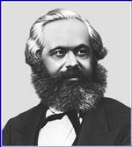  Нет прав без обязанностей, нет обязанностей без прав. Карл Маркс  Частные задачи:  1.Дать детям элементарные знания и представления о правах.  2.Научить ребенка позитивно относиться к себе и другим людям, видеть разнообразные качества, осознавать их на доступном для их возраста уровне, учить оценивать результаты деятельности, умения и свойства личности.  3.Развивать представления о полезности, целесообразности использования прав человека в процессе взаимоотношений. | 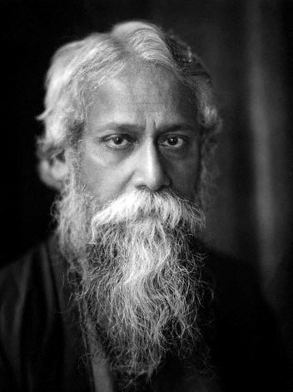  Нельзя вырастить полноценного Человека без воспитания в нем чувства прекрасного. Р. Тагор  Частные задачи:  1.Воспитание основ эстетической культуры, способность различить и видеть прекрасное.  2.Развитие художественных способностей.  3.Воспитание чувства любви к прекрасному.
С  Е  Н  Т  Я  Б  Р  Ь | 1.Знакомство с медицинскими показаниями учащихся, проверка зрения.  2.Организация питания учащихся.  3.Привлечение ребят в спортивные секции.  4.Вводный инструктаж по технике безопасности и ПДД (операция «Внимание-дети!) Изготовление маршрутных листов, изучение памятки пешехода.  5. Беседа «Мы и компьютер» - охрана зрения, осанки. Правила поведения в кабинете информатики. | 1.День памяти детей Беслана. Минута молчания.  2.Анкета «Оценка  воспитанности» | 1. Р/К  Классный час «Моя малая родина»  2. Р/К  Час общения «Трагедии в Беслане-10 лет…»  3.Урок внеклассного чтения «Город св.Георгия»  ( к Дню города) Р/К  4.Родительское собрание. Семейный вечер «Я и моя семья» | Индивидуальные беседы.  Изучение личности:  1. Анкета «Я познаю себя»  2. Конкурс сочинений «Нет милей чудес, чем наш русский лес»  3.Самоуправление в классе. Выборы в органы классного самоуправления. | 1.Знакомство учащихся и родителей с законом об образовании.  2.Беседа:  «Соблюдение внешнего вида школьника». Обсуждение постановления Правительства Ставропольского края № 422-п  3.Декада профилактики ДТП:  Беседа «Дорога таит опасность!» | 1.Участие в Дне знаний.  2.Привлечение ребят в творческие кружки.  3.Выставка рисунков и поделок «Мир моих увлечений»
О  К  Т  Я  Б  Р  Ь | 1. Техника безопасности учащихся – инструктаж на период каникул.  2.Поход на «Сафонову дачу» Р/К  3. Беседа о профилактике ОРВИ. Организация прививок. | «День пожилого человека» Акция «Дом без одиночества»  (помощь пенсионерам и ветеранам) | 1.Проект «Моё гениологическое древо»  2.Дискуссия «Прости, поверь –  и я тебе открою дверь...» | 1.Участие в всероссийской олимпиаде школьников, дистанционных олимпиадах «Интеллект», «Русский медвежонок», «Британский бульдог» и др.  2.Классное собрание «Итоги первой четверти» | 1.Викторина "Конвенция ООН о правах ребенка"  2.Классный час «Мы школьники - а это значит…» | 1.Участие в «Праздничном концерте», посвящённом Дню учителя.  2. Беседа «Чудо, имя которому- Книга»
Н  О  Я  Б  Р  Ь | 1.Диспут «Вся правда о курении»  ( к международному Дню отказа от курения 21.11.2013)  Беседа 2.«Предупреждение вредных привычек». | День матери. 1.Классный час: «Любимым мамам посвящается…» 2.Конкурс сочинений «Мамино сердце» (чаепитие с мамами) | 1.Беседа «День народного единства: история и современность»  (совместно с учителем истории и обществознания)  2.Выставка рисунков «Кавказ-наш общий дом» Р/К  (к международному Дню толерантности». | 1.Родительское собрание «Трудности адаптации пятиклассников. Итоги I четверти»  2.Выставка рисунков «Мы и окружающий мир» | 1.Ознакомление родителей с Законом № 52-кз от 29 июля 2009 года СК «О некоторых мерах по защите прав и законных интересов несовершеннолетних2.Беседа «Человек. Личность. Гражданин» | 1.Кл.час «Увлечения моей семьи »  2.Интеллектуальная игра «Сто вопросов знаменитостям»
Д  Е  К  А  Б  Р  Ь | 1 Викторина – игра.«Здоров будешь – все добудешь»  2. Заочная видеоэкскурсия по заповедникам страны и Северного Кавказа «Экологическая тропа» Р/К  3. Инструктаж по технике безопасности и ПДД в дни зимних каникул. | Акция «В моём подарке- сердце!»  (к международному дню инвалидов) | Конкурс сочинений «Дела, которыми я горжусь» | Классное собрание «Итоги второй четверти». Отчёт органов самоуправления. | 1.Викторина «Что я знаю о конституции?»  12.12.2013)  2. Деловая игра «Главные вопросы». | 1.Оформление кабинета к Новому году. «Новогодний огонёк».  2.Классный час «Искусство края моего» Р/К
Я  Н  В  А  Р  Ь | 1. Родительское собрание «Правильное питание-залог здоровья школьника» | 1.Час общения  «Вечные ценности»  2.Урок памяти «Говорят старые фотографии» | Кл. час «Бессмертен твой подвиг, мой город родной»  (к годовщине освобождения города от немецко-фашистских захватчиков) Р/К | Классные собрание:  « Подведение итогов I полугодия, планирование работы на II полугодие». | 1.Беседа «Права и обязанности учащихся».  2.Кл. час на тему «Опасности зимней дороги!» | Конкурс презентаций и др.творческих работ «Красота спасёт мир!»
Ф  Е  В  Р  А  Л  Ь | 1.Видеопрезентация «Ими гордится страна»  (о спортсменах России и края) Р/К | 1.Акция «Посылка солдату» (экскурсия в воинскую часть №55467)  2.Открытое (параллель 5-ых кл.) родительское собрание для пап «Отец семейства» | 1.Урок мужества «Есть такая профессия -Родину защищать!»  2.Классный час «Сыны Отечества. Защитники земли русской» |  | Беседа «Сквернословие-путь к правонарушению» | Видеоурок «Книги-юбиляры-2014-2015» (к Году литературы)
М  А  Р  Т | 1.Весенние работы на пришкольном участке.  2.Трудовой десант «Чистый двор»  3. Инструктаж по технике безопасности и ПДД в дни весенних каникул. | Классный час «Уроки нравственности».  (по книге Д.С.Лихачёва «Письма о добром и прекрасном» | 1.Беседа  «Толерантность в моём крае» Р/К  2.Классный час «Мы разные, но у нас много общего» | 1.Беседа  «Человек труда: кто он?»  Конкурс презентаций  2.«Профессии в моей семье» | Ролевая игра «Трудная ситуация и как из неё выйти?» | 1.Посещение театра музкомедии (г.Пятигорск). Р/К  (на весенних каникулах)  2. Викторина-игра «По страницам любимых книг» (к всемирному Дню чтения)
А  П  Р  Е  Л  Ь | 1.Акция «Посади дерево»  2. Классный час-диспут «О красоте, спорте и здоровом питании» (к всемирному Дню здоровья) | 1.Конкурс сочинений «Как я понимаю милосердие?» (к Всемирному Дню милосердия)  2. Акция «Подари в библиотеку книгу»  (к всемирному Дню книги»  3. Подготовка и защита презентации «Пасха - праздник светлый, праздник народный» | 1.Час общения «Дорога к звездам»  (ко Дню космонавтики) | Родительское собрание «Как по-настоящему любить детей? » | Нравственно-правовой диспут «Проблемы подростков»  (с приглашением родителей) | 1.Подготовка номеров к смотру художественной самодеятельности.  2. День смеха. Внутриклассный вечер «Смешинка в класс попала»
М  А  Й | 1.День семьи  (отдых на природе учащихся и родителей класса) | 1.Классный час ко дню Победы  «Память за собою позови!» (о городах-героях России)  2.Участие в дне славянской письменности и культуры» | 1.Акция «Георгиевская ленточка»  2.Участие в возложении цветов. | Итоговое родительское собрание «Детей не надо воспитывать, с детьми надо дружить» | Итоговое классное собрание «Вот и стали мы на год взрослей» | «Праздник последнего звонка»

Регулярная работа (ежемесячно):
1.Беседы с родителями (по желанию учителей-предметников).
2.Консультирование родителей по вопросам обучения и воспитания.
3. Информирование о промежуточных итогах успеваемости.
4.Профилактическая работа по предупреждению попусков. Работа по предупреждению неуспеваемости. Проверка дневников.
5.Самоконтроль успеваемости в классе, выполнение домашних заданий учащимися.

